 Electronic Funds Transfer Request

Si prega di inviare il modulo compilato in ogni sua parte via e-mail a lucrezia.cereda@ipaper.com. Le modifiche avranno effetto non appena inserite nel nostro sistema.

DATI ANAGRAFICI FORNITORE
Ragione sociale fornitore (in stampatello)  R.E.M. SRL |  | Data  25/10/2016 | Titolo e nome del legale rappresentante (in stampatello)  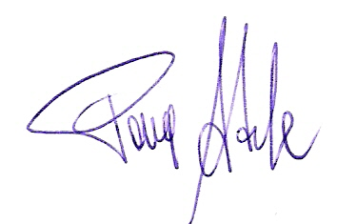AMMINISTRATORE ADELE PACE
Indirizzo mail (e di PEC) del fornitore  amministrazione@rem-motori.it - rem-motori@messaggipec.it |  |  | Firma del rappresentante (Obbligatorio)
Indirizzo (via, CAP, città, provincia)  VIA FERRUCCIA, 16/A 03010 PATRICA (FROSINONE) | Partita IVA/Codice Fiscale  02240470605 |  |  | Numero di telefono  0775/830116 | Numero di fax  0775/839345

DATI BANCARI FORNITORE (sottoscrivendo il presente modulo il fornitore autorizza International Paper ad effettuare il pagamento per via elettronica direttamente sul conto conto corrente bancario qui sotto indicato)
Istituto Finanziario UNICREDIT BANCA DI ROMA
Indirizzo VIA PONTE LA FONTANA - 03100 FROSINONE - ABI 02008 - CAB 14809
IBAN  IT 35 R 02008 14809 000400004369 |  | Electronic Funds Transfer Status – si prega di scegliere una delle opzioni  Nuova autorizzazione EFT  Modifica autorizzazione esistente  Ferma/Cancella autorizzazione esistente  Rifiuta EFT
Codice SWIFT (BIC)  UNCRITM1779 | Numero del conto corrente  000400004369
Il fornitore richiede l’avviso di deposito? No Si (La notifica dell’avviso di deposito può essere solo mandata via e-mail.
Se avete barrato “Sì”, indicare l’indirizzo e-mail:

PRECEDENTI DATI BANCARI FORNITORE (questa sezione DEVE essere compilata SOLO se in caso di modifica del conto bancario precedentemente indicato)
Istituto finanziario

IBAN | Vecchio numero di conto corrente

